序号 | 品名 | 数量 | 参数 | 参考图片
1 | 双  摇  床 |  | 1、规格：2000*970*500mm±5mm  2、材质：床架由中控底盘架和床框组成，床框采用40*80*1.5mm方管碳素钢床架，床脚与床框包裹装配连接并采用U型带卡扣；焊接采用进口智能焊接机器人焊接，床框头部和腿部左右两侧预留4个输液架插座，内镶钢制套管，床框底部左右两侧配4个引流钩。  ★3、床面材料采用≥1.2mm的优质冷钢板作为延伸材料。采用汽车钣金技术一次模压冲孔床面，四边斜边过度使床面板美观牢固可承载250kg不变形。背板有24个25*80mm长圆孔和8个渐变大小长圆孔，座板有8个25*80mm长圆孔、小腿板有16个25*80mm长圆孔、腿板有8个25*80mm长圆和8个渐变大小长圆孔，共72个孔位透气性好、防霉、防滑抗菌；背板与小腿板下面支撑处采用工字型双支撑结构，各个板下面四周采用≥1.2mm冲压槽管36*33mm焊接加强牢固的作用。床板有液体导流槽。（提供模压设备凭证）  4、床头床尾：采用Ø32mm不锈钢管、优质ABS复合而成，有符合人体工程学结构的把手，中部采用高密度压缩板，配床头卡，两侧带ABS防撞轮，固定轴安装在床头床尾板里面，防止不小心碰撞导致人体受伤或损坏病床。  ★5、护栏：配有六档铝合金护栏整体平行升降，铝合金折叠护栏为全履式结构，六档式设计,护栏倒下后长度达1650mm,护栏表面采用挤压-调直-锯切-时效-高温电泳硬化处理-包塑，6道成型工艺,护栏下座采用≥5mm厚锌铝压铸一次成型，全新独特专利新颖外观人机工程学把手，采用锌铝压铸一次成型，且国家发明专利全新内置锁定机构护栏，使结构更稳定。栏上可放置移动餐桌板。（提供专利凭证）  ★6、床脚：采用30*60mm的矩形管且厚度≥1.5mm的焊接矩形管焊接成口字型，四角采用≥3mm厚的冲压成弧形脚轮架。脚轮套管与脚轮架焊接脚轮接触地面宽度可达700mm长度可达1820mm，使床更加稳定。配置6寸双面中控轮，并配套防尘装饰罩。床尾带U型钢制脚踏开关。  7、传动系统：伸缩摇杆为不锈钢材质，钢制万向节，丝杆采用45#高级结构钢双挤压成型，摇手柄采用全新高强度ABS强化工程塑料一次性注塑成型，内镶钢芯，外观精美，强度高，重量轻，手感好，结实耐用。内部结构采用精密轴承加含油铜罗母，具备双向过盈保护装置、到位过载保护功能，内加适量黄油，丝杆传动灵活、轻盈，无噪音，全封闭设计。  ★8、表面处理：经抛丸、除油、酸洗、表调、磷化等高标准前处理工序，采用抗菌环保粉末静电喷涂，再经过180度高温固化处理，表面涂层附着力强，抗菌、防霉、耐酸碱、抗腐蚀、不生锈、不褪色，外观亮丽，经久耐用；涂料采用抗菌环保热固性粉末涂料，品质卓越，涂层外观亮丽，耐用性强，环保，无毒副作用。（提供有自动喷涂流水线设备的凭证）  9、功能：具备背部升降、腿部升降，背部抬起角度范围为0-75度（±5度），腿部抬起角度为0-45度（±5度）。  10、配件：不锈钢输液杆一根，鞋架一个，滑动餐桌一个，8厘米海绵床垫一条。 | 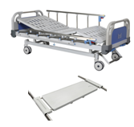
2 | 床  头  柜 |  | - 规格尺寸≥480*480*760mm  2、两侧配置PC材质隐藏式毛巾架和物袋挂钩  3、颜色：与病床颜色匹配  4、整体ABS强化塑胶一次性注塑成型，带防水垫。 | 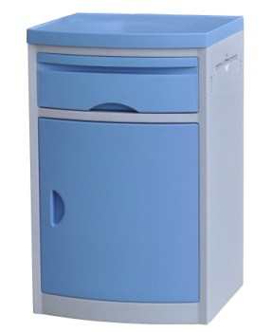
3 | 床  垫 |  | - 床垫的套子为防水布制作，PU面料，床垫套防水、透气，带有拉链，便于更换清洗。  - 内芯为8cm全海绵（高密度）  - 床垫的厚度为8cm。 | 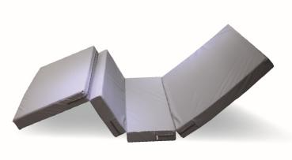
4 | 配置要求 |  | 双摇床配置输液架、引流挂钩、置物架。
5 | 质保期 |  | 3年

